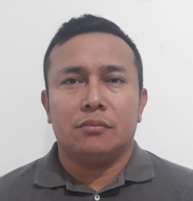
CURRICULUM VITAE
Jefferson da Silva Albuquerque
Rua Ramiro Barcelos Nº:2179 – Bairro Centro
Montenegro – Rio Grande do Sul
Telefone: 051-989340168/092-992653690

DADOS PESSOAIS

- Data de Nascimento: 18/01/1984
- Estado Civil: Casado
- Nacionalidade: Brasileiro
- Naturalidade: Santa Isabel do Rio Negro/AM
- Documentação: Completa

ESCOLARIDADE

- Ensino Médio (Completo)

OBJETIVO

Participar do processo seletivo desta empresa, ingressar no mercado de trabalho para adquirir experiência e conhecimento profissional onde possa demonstrar minhas habilidades profissionais e atuar com seriedade, responsabilidade e compromisso de exercer um cargo de trabalho.

CURSOS

- Idp, Digitação,Windows, Word, Excel, Power Point, Page Maker, Corel Draw, Front Page, Introdução A Internet, Secretariado E Telemarketing- GL TREINAMENTOS;
- Relações Humanas- C.Q. PROFISSIONAL DO FUTURO;
- Almoxarifado e controle de estoque- PROJETO FORMANDO CIDADÃO;
- Departamento pessoal e contabilidade básico-PROJETO FORMANDO CIDADÃO;
- Carteira Nacional de Habilitação (A e B).

EXPERIÊNCIA PROFISSIONAL

Empresa: 5º BATALHÃO DE INFANTARIA DE SELVA
Função: Soldado, Período 2003 à 2007
Empresa: J. MACEDO
Função: Conferente, Período 2007 à 2010
Empresa: CITY LAR
Função: vendedor, período 2010 a 2011
Empresa: PIONNER
Função: montador de eletrônicos, período 2011
Empresa: VISAM
Função: vigilante, período 2012 a 2014
Empresa: Giordani motos
Função: Consultor de vendas e almoxarifado, período 2016 a 2017

PERFIL PROFISSIONAL
- Dinâmico de fácil relacionamento interpessoal;
- Facilidade para trabalho em grupo;
- Trabalha, com seriedade e honestidade.

